Pressinformation från Svenska Bibelsällskapet den 31 mars 2022
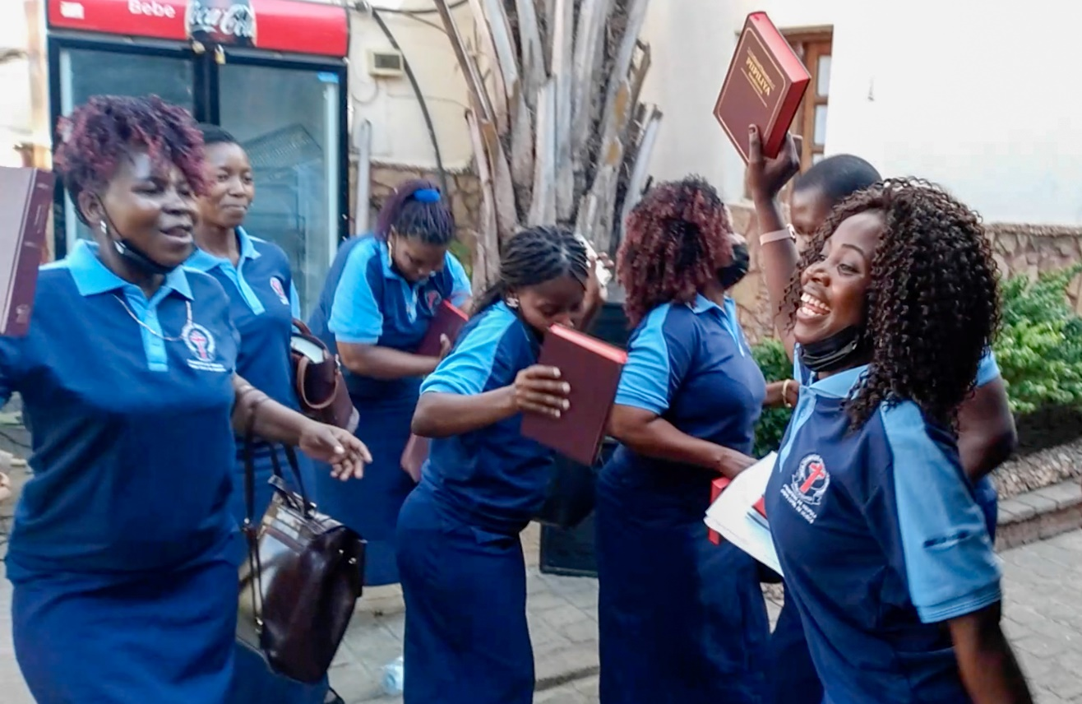
(BILD 1) Moçambique: Körmedlemmarna kunde bara inte låta bli att dansa när Bibeln på språket emakhuva lanserades i december 2021. Svenska Bibelsällskapets givare har varit med och sponsrat arbetet med översättningen.
Statistiken för bibelöversättning år 2021
(I slutet finns även en kort sammanfattning av innehållet!)

Bibeln till alla som vill är målet
Nu finns hela Bibeln översatt till 719 av världens 7 376 språk. *
Kurvan för antalet bibelöversättningar går stadigt, men långsamt, uppåt. En översättning av hela Bibeln tar runt tolv år, lågt räknat. Att översätta Bibeln är resurskrävande och tidsödande. Om ett språk ännu inte har ett eget skriftspråk får man lägga till ett antal år, samt räkna in läs- och skrivundervisning i processen. Ibland är just arbetet med en bibelöversättning det som garanterar att ett språk inte dör ut.
Ännu ett pandemiår till trots slutförde bibelsällskap över hela världen under 2021 översättning av biblar och bibeldelar på 901 språk som talas av drygt tio procent av världens befolkning – 794 miljoner människor.
Från Mexiko till Myanmar fick 48 språkgrupper förstagångsöversättningar (editio princeps), vilket betyder att bibeltext inte tidigare var tillgänglig på dessa språk.
Övriga översättningsarbeten handlade om att ersätta tidigare bibelutgåvor som inte längre är läsmässigt funktionella i nutid.
– Var och en av de nya översättningarna kommer att beröra och förändra livet för människor. Vi är så tacksamma för översättarna som har ägnat år av sina liv åt att göra Bibeln tillgänglig för sina samhällen. Många av översättarna arbetar under mycket svåra eller farliga omständigheter. Vi är också tacksamma för de givare runt om i världen som bidragit till att andra får tillgång till hoppet och trösten i Guds Ord i dessa tider av stor osäkerhet, kommenterar United Bible Societies (UBS) generaldirektor Michael Perreau.
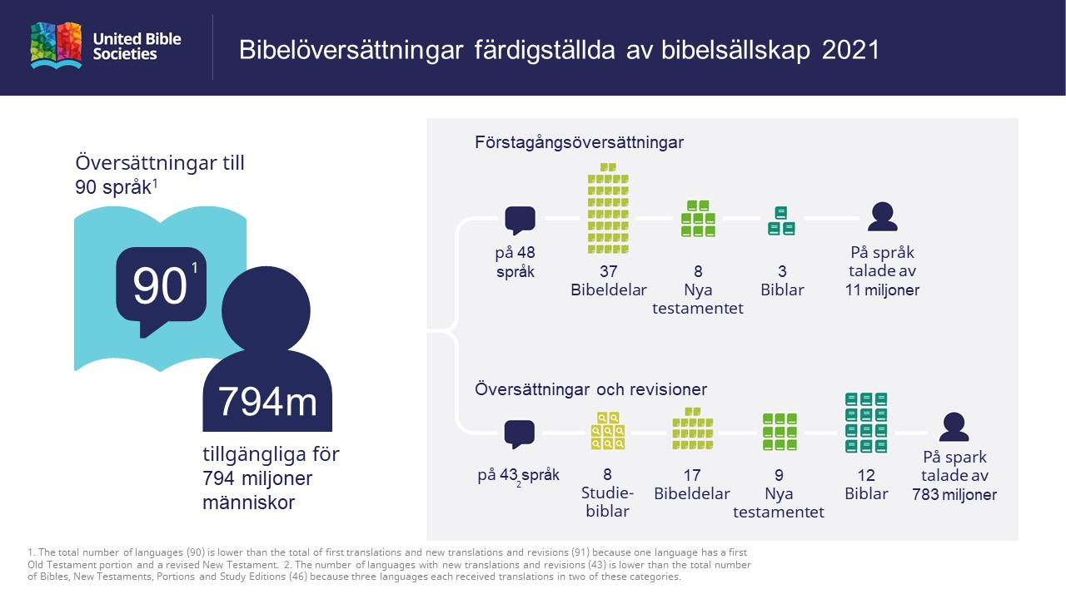
(BILD 2)

Bibeln på khualsim, asturiska och santali för första gången
Tre helbiblar ingick bland de 48 förstagångsöversättningarna förra året. En av dessa var Bibeln på språket khualsim, ett språk som talas av 7 000 människor i Myanmar. Både glädje och sorg präglade bibelsläppet som ägde rum i november på Zoom efter 18 månader av förseningar orsakade av covid-19 och den militära statskuppen i februari 2021. Tragiskt nog dog översättarna doktor Bernard Luai Hre och hans son pastor Van Ceu Aung båda av viruset bara några dagar innan tryckexemplar av den nya Bibeln hann anlända till deras hem.
Den första Bibeln på asturiska hyllades som en historisk milstolpe bland de 110 000 i språkgruppen, mestadels boende i norra Spanien i provinsen Asturien. Bibelöversättningen vann pris för dess betydande bidrag till asturisk kultur.
I nordvästra Bangladesh dansade, sjöng och bad hundratals santali-talande när de firade den första Bibeln på sitt språk strax före jul. Även om 89 procent av Bangladeshs befolkning är muslimer, är de flesta av de 225 000 santali-talande kristna.
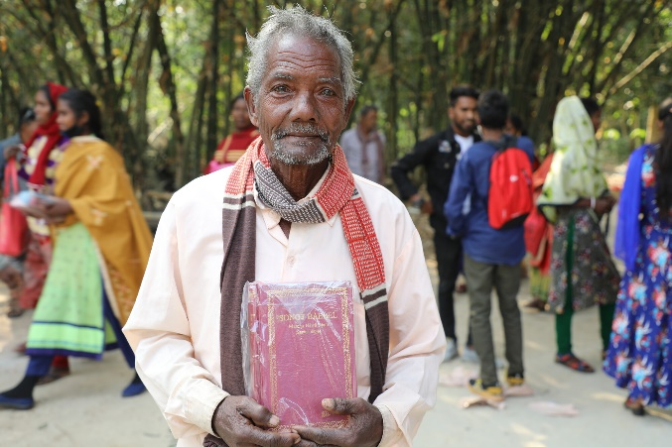
(BILD 3) Bangladesh: När Bibeln äntligen blev klar på språket santali var det folkfest och mingel.

Nya testamentet fick slut på krigandet
Åtta språkgrupper välkomnade Nya testamentet på sina språk för första gången – fem i Afrika och tre i Asien. I en avlägsen by i Indonesiens Papua-provins samlades hundratals walak-talande i september för att tacka för det första Nya testamentet på walak. I generationer slitna av krig och rivalitet kom freden till byarna för 20 år sedan när översättningsprojektet startade och ledarna började samverka kring utkasten av bibeltext som de fick vara med och ge synpunkter på. Alla var rörande överens om att de walak-talande förtjänade en egen bibel.
– Medlemmar av den närliggande lani-stammen föreslog walak att de kunde läsa Bibeln på lani eftersom de två språken har vissa likheter, men walak-folket var inte nöjda med den lösningen. Lani-översättningen talade inte till deras hjärtan, menade walak-folket. Därför kunde Nya testamentet på walak samla folket kring ett efterlängtat mål, konstaterar det indonesiska bibelsällskapets översättningschef doktor Anwar Tjen, som reste i flera dagar för att närvara vid lanseringen.
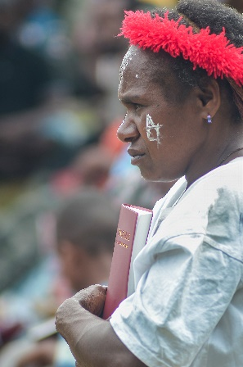
(BILD 4) Indonesin: En walak-kvinna med sin kopia av det allra första Nya testamentet på språket walak i september 2021, i en avlägsen by i Papua-provinsen längst österut i Indonesien. Det var en lång resa för bibelsällskapet och dess partner för att närvara vid lanseringen och ta med sig bibelböckerna; en sex timmars flygresa från Jakarta, en timslång flygning i ett lätt flygplan till Kobakma, och en två timmar lång resa längs gropiga vägar för att nå byn Ilugwa.

5,8 miljarder har hela Bibeln på sitt språk
Nu finns hela Bibeln översatt på 719 språk så att 5,8 miljoner människor kan läsa den på sina modersmål. Cirka 70 procent av dessa bibelöversättningar är gjorda av bibelsällskap inom United Bible Societies (UBS), övriga av andra aktörer inom bibelöversättning.
Nya testamentet finns på ytterligare 1 593 språk, och 1 212 språk får än så länge tillgång till enstaka bibeldelar. Sammanlagt har 7,1 miljarder människor någon bibeltext på sitt modersmål.
Men, mer än hälften av världens språk har fortfarande ingen bibeltext alls.
Ökat samarbete, utveckling inom teknik, investeringar och generösa givare har lett till en aldrig tidigare skådad fart i bibelöversättningen de senaste åren. Dock har hoten mot en del översättare ökat och ibland drivit dem i landsflykt.
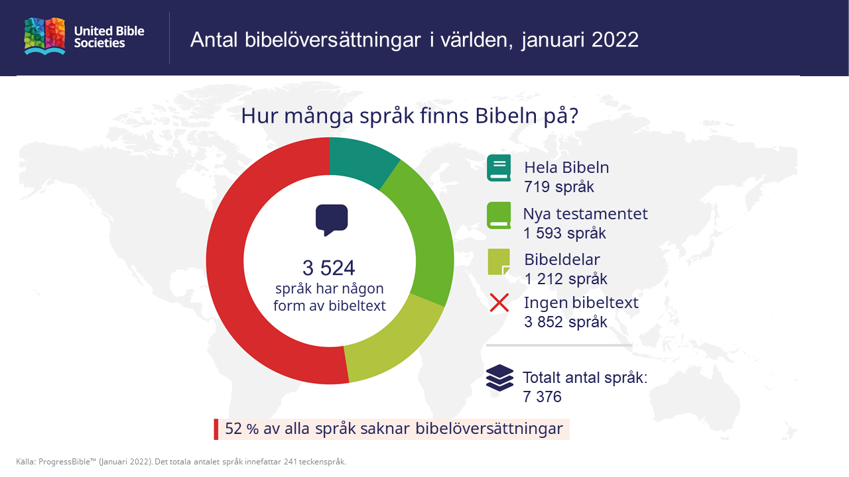
(BILD 5)

På gång i Sverige
I Sverige arbetar Bibelsällskapets översättare med ett nytt Nya testamente på svenska som ska vara klart 2026, dels fortskrider arbetet med syd- och lulesamiska projekt och bibeltexter på meänkieli.
– Vad gäller Nya testamentet ligger fokus för närvarande på primäröversättning, ett tidskrävande grundarbete. När våren övergår i sommar kommer mer än halva Nya testamentet att föreligga i en första version, berättar översättningsdirektor Mikael Winninge på Svenska Bibelsällskapet.
Parallellt med primäröversättandet pågår ett engagemang kring pilotöversättningen Här börjar evangeliet som kom ut 2021 och som innehåller förslag på översättning av Markusevangeliet, Filipperbrevet och Första Johannesbrevet. Allmänhet och professionella får lämna synpunkter på pilotöversättningen som översättarna sedan tar hänsyn till.
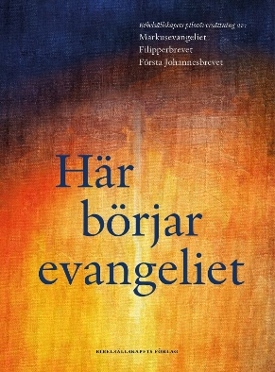
Grupper som tittar koncentrerat på textförslag och ger respons är viktiga för att den slutliga bibelöversättningen verkligen ska bli använd och förstådd.
– När jag besöker kyrkor och samfund runt om i Sverige är intresset för arbetet med NT2026 stort. Många är nyfikna och ställer frågor. Det har varit överraskande lätt att hitta referensgrupper. Det är många som är intresserade av att läsa pilotöversättningen och bidra med synpunkter som blir viktiga för NT2026, säger Bibelsällskapets generalsekreterare Anders Göranzon.
Vad gäller gamla testamentet på lulesamiska är det snart dags för provtryck av texter, och på meänkieli kommer också spännande delutgivning.
– Arbetet med Gamla testamentet på lulesamiska fortskrider stadigt och med gott resultat. En tryckt provöversättning av Psaltaren och Jesaja kommer att lanseras under året. Även på meänkieli kommer två bibelböcker som provöversättning, nämligen Psaltaren och Höga visan. Poetiska texter på hjärtats språk blir som vibrerande strängar på den resonanslåda som är människors liv och identitet, säger Mikael Winninge som är glad över att kunna dela med sig av fina bibelfavoriter.

Intressant studiebibel på arabiska
Studiebiblar på åtta språk släpptes 2021, och en av dem är en ny arabisk översättning av ”Van Dyke Study Bible”. Den tidigare utgåvan kom 1865 och är den mest använda och vördade arabiska bibelutgåvan i världen, men, den är mycket svår för människor i dag att förstå.
Med tanke på att arabiska talas av nästan 274 miljoner människor är den här översättningen, som det egyptiska bibelsällskapet arbetat med, en pelare att luta sig mot för ett stort antal nyfikna bibelläsare. Studiebibeln tog nästan 20 år att färdigställa. Den förklarar ord och fraser som är obekanta för moderna arabisktalande, såväl som sammanhanget i vilket texten skrevs. Utgåvan är godkänd av kyrkoledare i alla samfund, inklusive Hans Helighet påven Tawadros II från den koptisk-ortodoxa kyrkan.
– men en bok som fokuserar på ord som har en bakgrund och förklarar dem. Till exempel "Vad betydde det här ordet vid den här tiden? Vad menas med den frasen när den sades här? Jag uppmuntrar alla, särskilt forskare, präster, pastorer och familjer att skaffa den här boken och använda den i sina studier, säger påven Tawadros.
Alla 5 000 exemplar av den första upplagan sålde slut inom en månad, och hälften av nästa upplaga på 13 000 exemplar var såld inom tio dagar.
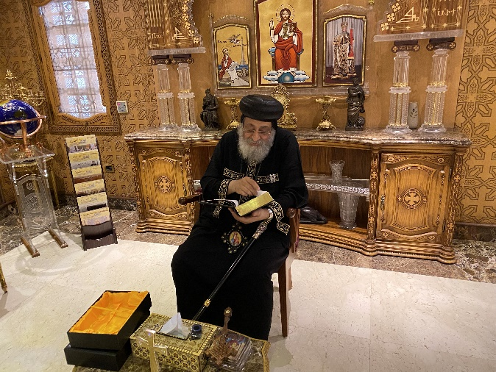
(BILD 6) Egypten: Påven Tawadros II öppnar den nylanserade arabiska Van Dyke-bibeln med exklusivt, uppdaterat studiematerial.

Tecken och prickar, ettor och nollor
Att göra Bibeln översatt och tillgänglig är en del av uppdraget som bibelsällskap, där ingår översättningar för hörselskadade och överföring av text till punkskrift, braille, för synskadade. Förra året kom nya bibeldelar på tio olika teckenspråk. Hela Bibeln på punktskrift blev färdig på två nya språk – swahili och acholi. Även om ljudinspelningar är tillgängliga på ett flertal språk föredrar många synskadade att använda punktskrift, men mindre än tio procent av de 719 språken som har helbiblar har dem tillgängliga i punktskriftsformat.
– Den här Bibeln återupprättar mitt människovärde, kommenterar Justina Kamili, som nu kan läsa högt ur punktskriftsbibeln på swahili och känner sig inkluderad och respekterad.
En viktig del i att göra Bibeln tillgänglig är också det digitala bibelbiblioteket som funnits i tio år. Det fungerar som en lagringsplats för digitala bibeltexter, ljudfiler, teckenspråksöversättningar och punktskriftsfiler. Tack vare ”Digital Bible Library” kan hundratals miljoner människor världen över få åtkomst till Bibeln på sitt eget språk via webbplatser och appar.
Ett exempel på var du kan läsa Bibeln på svenska och söka ord och kommentarer är bibeln.se. Ladda ner en app gör du enkelt på bible.com.
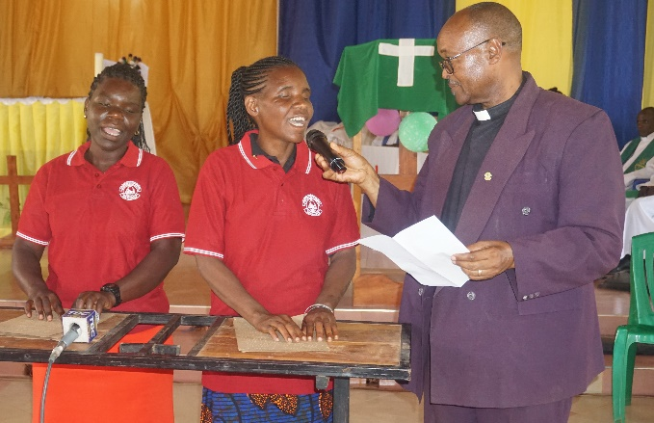
(BILD 7) Tanzania: Justina Kamili som är blind berättar hur glad hon är över nya punktskriftsbibeln på swahili. Den gör att hon kan delta mer aktivt i gudstjänstlivet.
…
* Siffror från januari 2022. Ytterligare ett par helbiblar kan ha tillkommit sedan rapporten. I antalet språk ingår 241 teckenspråk.

United Bible Societies är en gemenskap av cirka 150 bibelsällskap som arbetar i 240 länder och territorier. Tillsammans är de världens största översättare, utgivare och distributör av Bibeln. Bibelsällskap är också aktiva inom områden som förebyggande av hiv/aids, traumabearbetning och läskunnighet. Bibelsällskap samarbetar med alla kristna kyrkor och många internationella icke-statliga organisationer. För mer information besök http://www.unitedbiblesocieties.org/

För mer högupplösta bilder, kontakta pressansvarig Lotta Ring: lotta.ring@bibeln.se
eller 018-18 63 36
Fotobyline: UBS

Kort sammanfattning:
Nu finns hela Bibeln översatt till 719 av världens 7 376 språk. *
Ännu ett pandemiår till trots slutförde bibelsällskap över hela världen under 2021 översättning av biblar och bibeldelar på 901 språk som talas av drygt tio procent av världens befolkning – 794 miljoner människor.
Från Mexiko till Myanmar fick 48 språkgrupper förstagångsöversättningar, vilket betyder att bibeltext inte tidigare var tillgänglig på dessa språk. Tre helbiblar ingick bland de 48 förstagångsöversättningarna förra året.
Övriga översättningsarbeten handlade om att ersätta tidigare bibelutgåvor som inte längre är läsmässigt funktionella i nutid. Som en del i arbetet ingår också biblar på teckenspråk och i punkskrift, braille. Bland annat finns hela Bibeln i punkskrift på swahili nu.
– Var och en av de nya översättningarna kommer att beröra och förändra livet för människor. Vi är så tacksamma för översättarna som har ägnat år av sina liv åt att göra Bibeln tillgänglig för sina samhällen. Många av översättarna arbetar under mycket svåra eller farliga omständigheter, kommenterar United Bible Societies (UBS) generaldirektor Michael Perreau.
I Sverige arbetar bibelsällskapet med översättning av Nya testamentet på svenska. I den processen bjuds allmänheten in att tycka till kring ordval och språkbruk. NT-översättningen ska vara klar 2026. I övrigt pågår översättning av Bibeln på samiska språk och meänkieli.
I Ghana samarbetar det svenska bibelsällskapet med det nationella kring ett alfabetiseringsprojekt på språket gurune. Nu kan gurune-folket äntligen läsa Nya testamentet på sitt modersmål. Självaktning och samhällspåverkan växer i takt med att gurune lyfts som ett språk värt att satsa på.

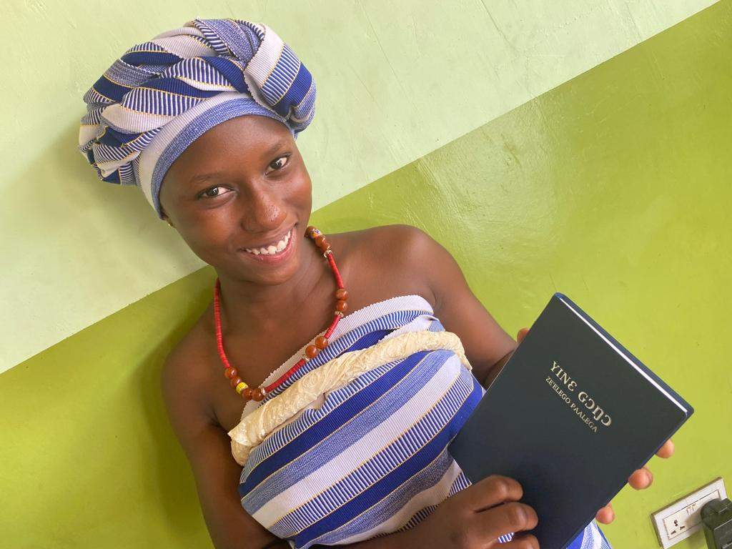
(BILD 8) Ghana: Bland trummor och dans och sång välkomnades Nya testamentet på språket gurune i staden Bolgatanga i november 2021. Svenska Bibelsällskapet samarbetar med bibelsällskapet i Ghana kring ett alfabetiseringsprojekt som ökar gurune-folkets läsförmåga. Gurenes bibelöversättningsprojekt började 2015. Inom en rekordtid på tre år hade teamet slutfört arbetet med Nya testamentet. Längs vägen publicerade teamet Markusevangeliet för att ge människor en känsla för översättningen och möjligheten att ge feedback kring det pågående översättningsarbetet.

* Siffror från januari 2022. Ytterligare ett par helbiblar kan ha tillkommit sedan rapporten. I antalet språk ingår 241 teckenspråk.

